中央电大形成性测评系统
http://xingkao.openedu.com.cn/shengkai/Default.aspx
用自己的学号登录，密码是出生年月日八位
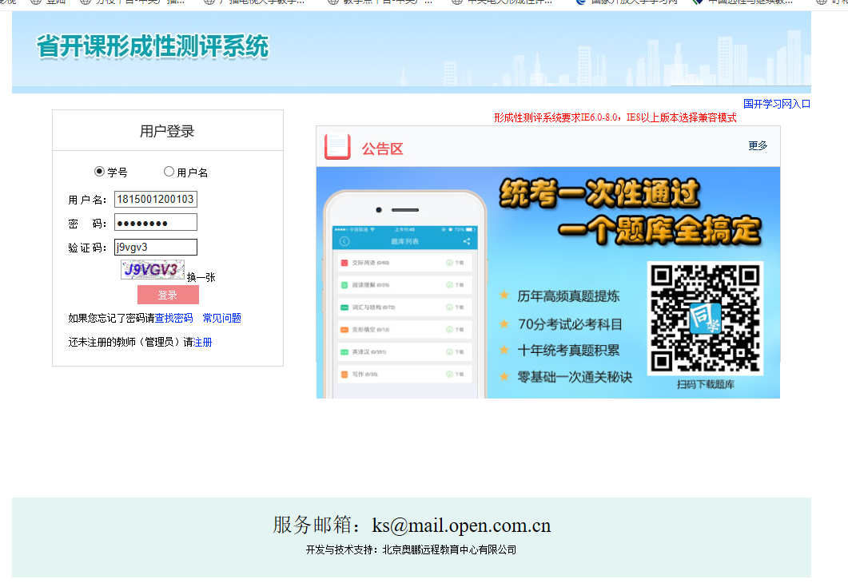
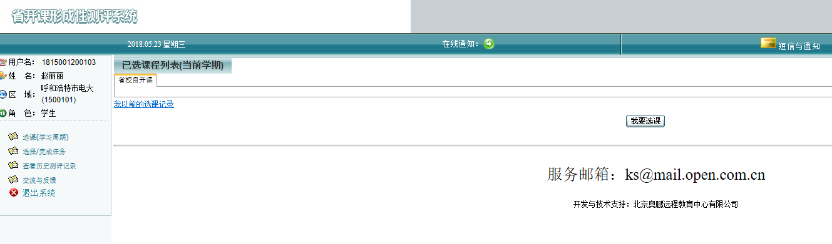
点击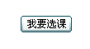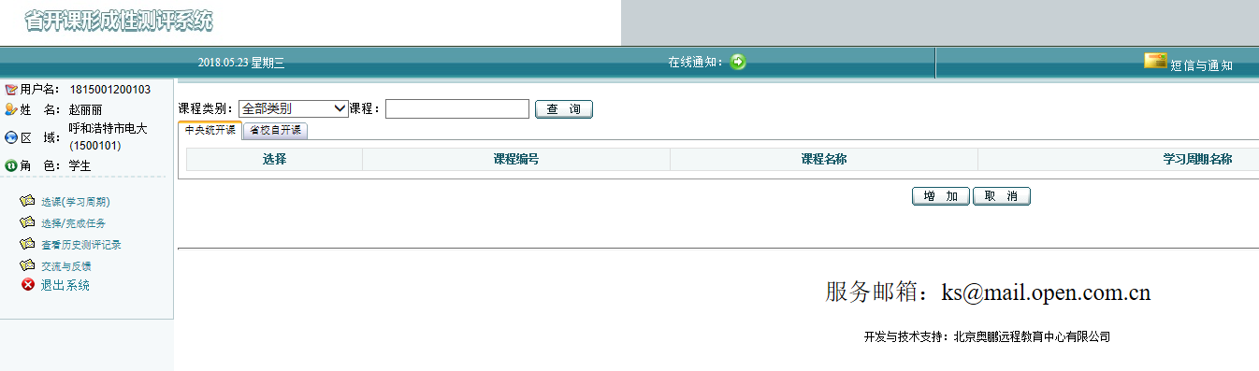
从上面找到省校自开课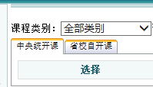
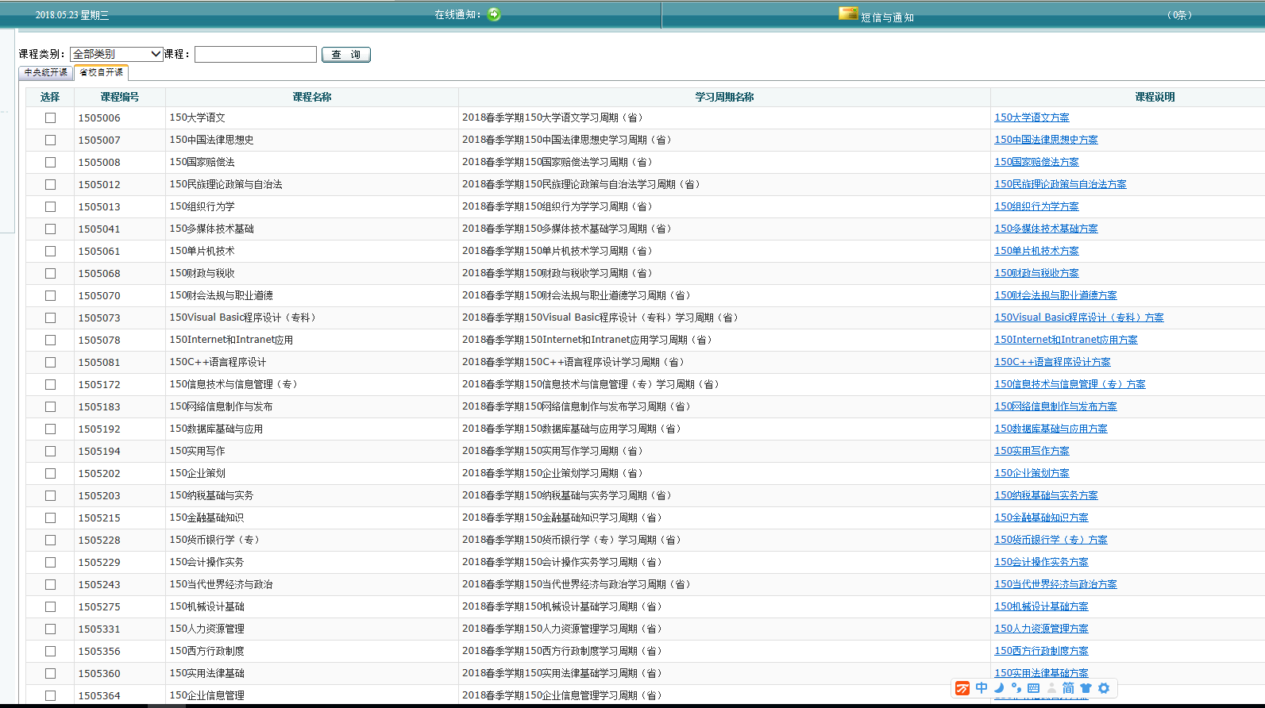
找到这学期要做的课程，在前面方框里勾选上。
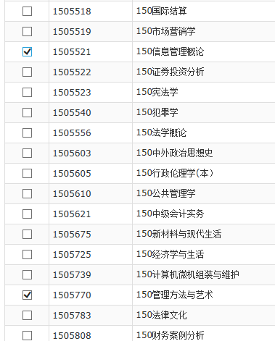然后拉到最下面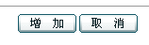再点增加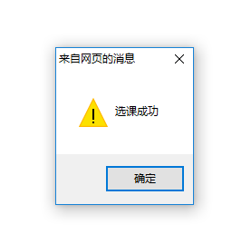
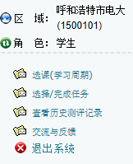点选择/完成任务
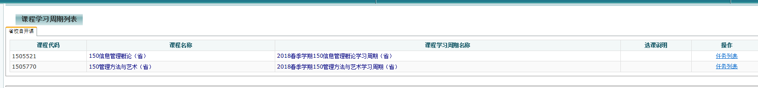
打开任务列表，在作业结束日期前完成。提示：在做每一项任务时，做完一页后一定要点后面的保存，每一个作业完成后再提交。可以重新提交，看清楚考试说明，允许提交的次数。提交完成后的右上角有 累计成绩，总分60分以上及格。

